ВМ-НВХ за начинаещи
Последна актуализация 17.08.2012 г.
Искате ли да се храните с истинска храна (колкото ви се иска) и да подобрите здравето и теглото си? Може би ви звучи прекалено хубаво, за да е истина, но ВМ-НВХ (Low Carb, High Fat - LCHF - високомазнинно-нисковъглехидратно хранене) е метод, който се използва от 150 години. Сега съвременната наука го подкрепя с доказателства за ефективността му.
Няма претегляне на храната, няма броене, няма странни "заместители на храненията", няма хапчета. Само истинска храна и здрав разум. И всички съвети тук са 100% безплатни.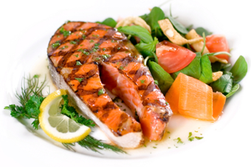
Съдържание
- Въведение
- Препоръки относно храненето
- Теория
- Полезни съвети и рецепти
- Готварски книги и други
- Често задавани въпроси

Въведение
Хранителният режим ВМ-НВХ предполага консумация на по-малко въглехидрати и по-голям дял мазнини. А най-важното е, че свеждате до минимум приема си на захар и съдържащи скорбяла (нишесте) храни. Можете да се храните с други вкусни храни до засищане и въпреки това да отслабнете.
Редица скорошни висококачествени научни изследвания показват, че ВМ-НВХ улеснява както намаляването на теглото, така и контрола на кръвната захар. И това е само началото.

Основни положения
- Консумирайте: месо, риба, яйца, зеленчуци, растящи над земята, както и естествени мазнини (като масло).
- Избягвайте: захар и съдържащи скорбяла храни (като хляб, макаронени изделия, ориз и картофи).
Яжте, когато сте гладни и докато се заситите. Съвсем просто е. Не е необходимо да броите калории или да претегляте храната си. И направо забравете за промишлено преработени нискомаслени продукти.
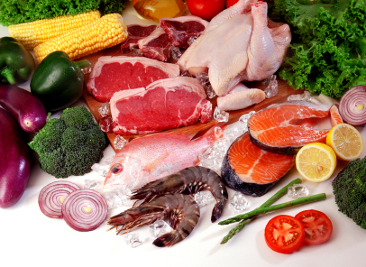
Истинска храна. Добавете малко полезни мазнини (като масло).
Има солидни научни основания за ефективността на ВМ-НВХ. Когато избягвате захар и съдържащи скорбяла храни, кръвната ви захар се стабилизира и нивата на отговарящия за складирането на мазнини хормон инсулин се понижават. Така се повишава изгарянето на мазнини в организма ви и се чувствате по-сити.

Забележка към диабетиците
- Избягването на въглехидратите, които повишават кръвната ви захар, намалява нуждата ви от медикаменти за понижаването й. Ако приемате същата доза инсулин като преди, може да се стигне до хипогликемия (ниска кръвна захар). Отначало ще трябва често да измервате кръвната си захар и да пригодите (да намалите) дозата на медикамента си. Най-добре е това да се направи със съдействието на запознат с проблематиката лекар. Ако сте здрави или сте диабетик, който се лекува само с диета или приема само Metformin, няма риск за хипогликемия.

Препоръки относно храненето

Яжте колкото искате:
- Месо: Всякакви видове. Телешко, дивечово, пилешко. Тлъстините на месото са полезни, както и кожата на пилето. Опитвайте се да избирате биомесо или месо от животни, хранени с трева, ако можете.
- Риба и морски дарове: Всички видове. Мазните риби като сьомга, скумрия или херинга са чудесни. Избягвайте панировки.
- Яйца: Всички видове. Варени, пържени, омлети. За предпочитане биояйца.
- Естествени мазнини, мазни сосове: Употребата на масло и сметана за готвене може да направи храната ви по-вкусна и да ви засити повече. Сос „Беарнез”, сос „Холандез” – четете съдържанието на опаковките или ги пригответе сами. Кокосовото масло и зехтинът също са добри варианти.
- Зеленчуци, растящи над земята: Всички видове зелеви – карфиол, броколи, зеле, брюкселско зеле. Аспержи, тиквички, патладжан, маслини, спанак, гъби, краставици, марули, авокадо, лук, чушки, домати и други.
- Млечни продукти: Винаги избирайте пълномаслени варианти. Истинско масло, сметана (с 40% масленост), крем фреш, мазни сирена. Цедено мляко. Внимавайте със средно- и нискомасленото мляко, защото съдържа много млечна захар. Избягвайте овкусени, подсладени и нискомаслени продукти.
- Ядки: Подходящи са за консумация пред телевизора вместо сладки лакомства (за предпочитане е да се консумират умерено).
- Горски плодове: Допустими са за умерена консумация, ако не сте свръхстриктни или чувствителни. Съчетават се добре с разбита сметана.
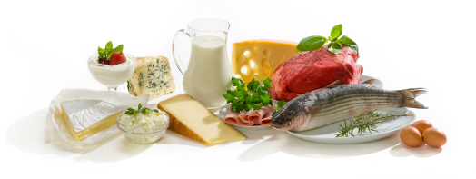Основен съвет към начинаещите: максимум 5 грама въглехидрати (без хранителните влакнини/фибри) на 100 грама храна.
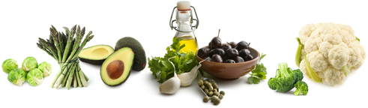

Избягвайте, ако можете:
- Захар: Най-голямото зло. Безалкохолни напитки, сладки лакомства, плодови сокове, спортни напитки, шоколад, торти, кифли, сладкарски изделия, сладолед, зърнени закуски. За предпочитане е да избягвате и подсладителите.
- Скорбяла (нишесте): Хляб, макаронени изделия, ориз, картофи, пържени картофки, картофен чипс, каша, мюсли и т.н. „Пълнозърнестите продукти” са просто по-малко зло. Умерени количества кореноплодни зеленчуци са допустими, ако не сте прекалено стриктни с въглехидратите.
- Маргарин: Промишлена имитация на масло с неестествено високо съдържание на омега-6 мазнини. Няма предимства за здравето, а вкусът е неприятен. Статистически се свързва с астмата, алергиите и други възпалителни заболявания.
- Бира: Течен хляб. Пълна с малцова захар, за съжаление.
- Плодове: Прекалено сладки, много захар. Консумирайте ги от време на време, гледайте на тях като на лакомства от природата.

От време на време:
Вие решавате кога е правилният момент. Отслабването ви може да се забави леко.
- Алкохол: Сухо вино (обикновено червено или сухо бяло), уиски, бренди, водка, напитки без захар.
- Тъмен шоколад: Над 70% какао, за предпочитане само малко количество.

Пийте през повечето дни:
- Вода;
- Кафе: Пробвайте го с пълномаслена сметана;
- Чай



Съвети за ВМ-НВХ на други езици
- Хърватски
- Чешки
- Датски
- Естонски
- Френски
- Немски
- Иврит
- Норвежки
- Португалски
- Руски
- Испански (друга версия)
- Шведски
Разполагате ли с друг превод или значително подобрение на някой от предишните? Пишете ми (повече информация).

Теорията в основата на ВМ-НВХ

Как сте създадени да се храните?
Хората са еволюирали в продължение на милиони години като ловци и събирачи, без големи количества въглехидрати. Прехранвали сме се с храната, предлагана ни от природата, с лов, риболов и събиране на всичко ядивно, което сме можели да намерим. Храната ни не е включвала чиста скорбяла под формата на хляб, макаронени изделия, ориз или картофи. Такава храна консумираме едва от 5 - 10 000 години - от възникването на земеделието. За такъв относително кратък период е възможна само ограничена адаптация на гените ни.
С промишлената революция, преди 100 – 200 години, построяваме фабрики, способни да произвеждат големи количества чиста захар и бяло брашно - бързо усвоими чисти въглехидрати. Не е имало време гените ни да се приспособят към тази храна.
През 80-те години страхът от мазнините обзе западния свят. Нискомаслените продукти се появиха навсякъде. Ако консумирате по-малко мазнини, трябва да консумирате повече въглехидрати, за да се заситите. По това време започна най-страшната епидемия от затлъстяване и диабет в историята. Най-„мазнофобската” държава в света, САЩ, е най-засегната и сега е най-затлъстялата голяма държава в света.
Днес е ясно, че страхът от истинска храна с естествени мазнини е бил грешка.

Проблемът със захарта и скорбялата
Всички усвоими въглехидрати се разграждат до прости захари в червата. Захарта се абсорбира в кръвта, като повишава кръвната захар. Това води по повишение на производството на хормона инсулин. А инсулинът е хормонът, който отговаря за складирането на мазнини в организма ни.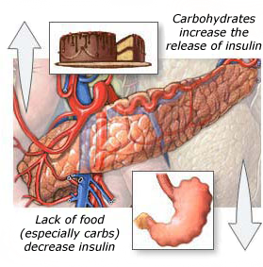
Инсулинът се произвежда в панкреаса (изобразен вдясно). В големи количества инсулинът пречи на изгарянето на мазнини и складира излишните хранителни вещества в мастните клетки. След известно време (няколко часа или по-малко) това може да доведе до недостиг на хранителни вещества в кръвта, което води до усещане за глад и желание за нещо сладко. Обикновено тогава хората ядат още. Това задейства отново процеса – порочен кръг, водещ до напълняване.
Ниският прием на въглехидрати ви осигурява по-ниска и по-стабилна кръвна захар и по-ниски количества инсулин. Така се повишава освобождаването на мазнини от мастните ви депа и се увеличава изгарянето на мазнините. Това обикновено води до загуба на телесни мазнини, особено около корема при хората с коремно затлъстяване.

Отслабване без глад
ВМ-НВХ улеснява организма в оползотворяването на складираните му мазнини, тъй като освобождаването им вече не се блокира от високи нива на инсулина. Може би това е причината, поради която приемът на мазнини създава по-дълготрайно усещане за ситост отколкото въглехидратите. В проучвания, при които участниците консумират колкото храна желаят при нисковъглехидратна диета, обикновено се понижава калорийният прием.
Затова не е необходимо броене на калории или претегляне на храната. Можете да забравите за калориите и да се доверите на усещането си за глад и ситост. За повечето хора не е необходимо да броят калории или претеглят храната си, както не е нужно да броят дишанията си. Ако не вярвате, просто опитайте за няколко седмици и се уверете сами.

Здраве като бонус
Никое животно в природата не се нуждае от помощта на диетолог или таблици с калории, за да се храни. Но въпреки това, стига да се хранят с храната, която са създадени да консумират, те запазват нормално тегло и избягват кариеси, диабет и сърдечносъдови заболявания. Защо хората да са изключение? Защо вие да сте изключение?
В научни изследвания при спазване на нисковъглехидратна диета се подобрява не само теглото – подобряват се и кръвното налягане, кръвната захар и холестеролният профил (HDL, триглицериди). Спокоен стомах и по-малко глад за сладко са друг често срещан резултат.

Първоначални странични ефекти
Ако рязко спрете да консумирате захар и скорбяла (което е препоръчително), може да изпитате някои странични ефекти, докато организмът ви се приспособи към промяната. При повечето хора те са сравнително леки и траят само няколко дни. А има и начини да се сведат до минимум.
Обичайни явления през първата седмица:
- Главоболие;
- Умора;
- Замайване;
- Сърцебиене;
- Раздразнителност.
Страничните ефекти бързо отшумяват, когато организмът ви се приспособи и изгарянето на мазнини се повиши. Тези ефекти могат да се сведат до минимум чрез прием на допълнителни течности и известно временно повишение на приема на сол. Подходящо средство може да бъде прием на малко бульон през няколко часа. Или пък пийте няколко допълнителни чаши вода и солете малко повече храната си.
Причината е, че богатите на въглехидрати храни могат да повишат задържането на вода в организма ви. Когато спрете да консумирате тази храна, ще отделите излишна вода чрез бъбреците. Това може да доведе до обезводняване и недостиг на сол през първата седмица, преди организмът да е имал време да се приспособи.
Някои предпочитат да намалят консумацията на въглехидрати плавно, в рамките на няколко седмици, за да сведат до минимум страничните ефекти. Но за повечето е разумно веднага да отстранят по-голямата част от захарта и скорбялата от менюто си. Няколко свалени допълнителни килограма течности през първите дни се отразяват страхотно на мотивацията.

Колко да намалите приема на въглехидрати?
Колкото по-малко въглехидрати консумирате, толкова по-силно изявен ще бъде ефектът върху теглото и кръвната ви захар. Препоръчвам ви да следвате препоръките по отношение на храненето колкото е възможно по-стриктно. Когато сте доволни от теглото и здравословното си състояние, можете постепенно да опитате да се храните по-свободно (ако желаете).

Хранителната революция
Тази моя лекция от Симпозиума за здраве от древността (Ancestral Health Symposium) 2011 г. обобщава историята и научните факти в основата на протичащата в момента революция.

Още теория и практика
Тук четирима от най-големите експерти по темата в света обясняват теорията и практиката на различни методи за ограничаване на въглехидратите.
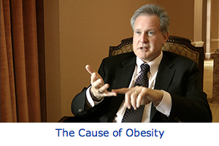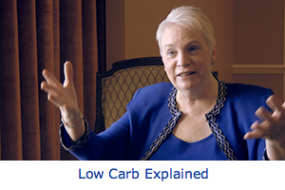
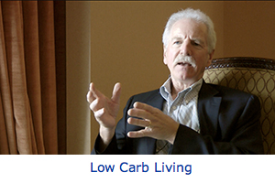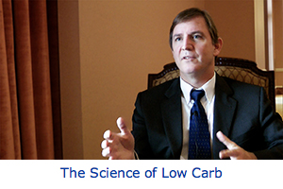

Полезни съвети и рецепти

Предложения за закуски
- 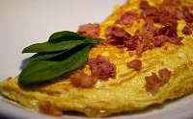Яйца и бекон;
- Омлет;
- Остатъци от снощната вечеря;
- Кафе със сметана;
- Консерва скумрия и варени яйца;
- Варено яйце с майонеза или масло;
- Авокадо, сьомга и сметана;
- Сандвич с питки “опалянка”;
- Тънък сухар с много масло, сирене или кашкавал, шунка и т.н.;
- Сирене или кашкавал, намазани с масло;
- Варени яйца, намачкани с масло, нарязани на парчета маслини, сол и пипер;
- Парче сирене бри и малко шунка или салам;
- Високомаслено кисело мляко с ядки и семена (и може би горски плодове).

Обяд и вечеря
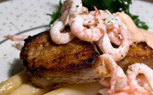
- Ястия от месо, риба или пиле със зеленчуци и гъст сос. Има много алтернативи на картофите, като например пюре от карфиол.
- Яхнии, супи или огретени с позволените храни.
- Можете да приготвяте повечето рецепти от готварските книги, ако избягвате богати на въглехидрати съставки. Често е добра идея да се добави малко мазнина (напр. масло, сметана).
- Пийте вода към ястията си или от време на време чаша вино.

Междинни закуски
Когато се храните нисковъглехидратно с повече мазнини и малко повече белтъчини, вероятно няма да е необходимо да се храните толкова често колкото преди. Не се учудвайте, ако вече нямате нужда от междинни хранения. Много хора се чувстват добре с две или три хранения на ден. Ако се нуждаете от междинна закуска:
- Руло от кашкавал или шунка с някакъв зеленчук (някои дори намазват кашкавала с масло);
- Маслини;
- Ядки;
- Парче сирене или кашкавал;
- Варено яйце от хладилника;
- Малко консервирана скумрия в доматен сос.
Маслините и ядките могат да заменят чипса пред телевизора. Ако винаги огладнявате между храненията, вероятно не консумирате достатъчно мазнини. Не се страхувайте от мазнините. Консумирайте повече мазнини, докато се заситите.

Хранене навън или в компания
- Храненето в ресторанти обикновено не е голям проблем. Можете да помолите да заменят картофите или чипса със салата. Помолете за малко допълнително масло към месните ястия, ако ви е необходима още храна.
- Дюнерът може да бъде приличен вариант за бързо хранене (за предпочитане избягвайте хляба). Във веригите за бързо хранене хамбургерите обикновено са най-малко вредният избор - естествено, избягвайте безалкохолни напитки и пържени картофи. Пийте вода. Гарнитурата на пицата обикновено е приемлива, а колкото по-стриктни сте, толкова по-малко от тестото можете да изядете.
- Ако всеки ден се храните стриктно, не е толкова голям проблем да направите някое и друго изключение, ако сте канени на гости. Ако не сте сигурни какво ще се сервира, можете да хапнете малко у дома, преди да излезете.
- Малко ядки или сирене/кашкавал са популярни като „храна за спешни случаи", когато не могат да се намерят подходящи варианти.

Списък за пазаруване за начинаещи
Отпечатайте този списък и го вземете със себе си в магазина:
- Масло;
- Течна сметана (40%);
- Заквасена сметана (34%);
- Яйца;
- Бекон;
- Месо (мляно, пържола, парчета за яхния, котлети, филета и т.н.);
- Риба (за предпочитане мазна риба като сьомга или пъстърва);
- Сирене или кашкавал (за предпочитане пълномаслени);
- Цедено кисело мляко (10% масленост);
- Зелеви растения (зеле, карфиол, брюкселско зеле и т.н.);
- Други зеленчуци, растящи над земята;
- Замразени зеленчуци (броколи, зеленчуци за уок и т.н.);
- Авокадо;
- Маслини;
- Зехтин;
- Ядки.

Изчистете килера си
Искате да увеличите максимално шансовете си за успех? Особено ако чувствате глад за определени храни или сте пристрастени към захарта, е разумно да изхвърлите (или да подарите) съдържащите захар и скорбяла храни, нискомаслените продукти и други като:
- Сладки лакомства;
- Чипс;
- Безалкохолни напитки и плодови сокове;
- Маргарин;
- Захар във всякакви форми;
- Пшенично брашно;
- Макаронени изделия;
- Ориз;
- Картофи;
- Всичко, на което пише „нискомаслено” или „обезмаслено”;
- Сладолед;
- Бисквити.
Защо не го направите веднага?

Змията в рая
Отнасяйте се много скептично към специални „нисковъглехидратни” продукти като макаронени изделия или шоколад. За съжаление, това обикновено са нездравословни храни, които са попречили на отслабването при много хора. Тези продукти обикновено се оказват пълни с въглехидрати, след като прозрете хитрата им реклама.
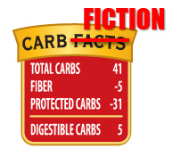
Например „нисковъглехидратната паста” на Dreamfields е почти изцяло чисто нишесте, което се усвоява кажи-речи като всяка паста.
- Измамата с пастата Dreamfields
А как стоят нещата с нисковъглехидратния хляб? Внимавайте: ако е приготвен от зърнени култури, със сигурност не е нисковъглехидратен. Но някои компании въпреки това се опитват да ви го продадат като нисковъглехидратен. Ето пример:
- Фалшивият нисковъглехидратен хляб на Julian Bakery
Нисковъглехидратният шоколад обикновено е пълен със захарни алкохоли, които производителят не брои за въглехидрати. Но приблизително половината от тях могат да се усвоят, като повишават кръвната захар. Останалите попадат в дебелото черво, където често причиняват газове и диария. Освен това са в състояние да поддържат глада за сладко.
Ако искате да бъдете здрави и слаби, предпочитайте истинска храна.

РЕЦЕПТИ

Лесни ястия от яйца
- Сложете ги в студена вода и ги варете 4 минути, ако искате да са рохки, или 8 минути, ако искате да бъдат твърдо сварени. Добавете малко майонеза, ако желаете.
- Изпържете ги в масло от едната или и от двете страни. Добавете сол и черен пипер.
- Разтопете малко масло в тигана и добавете 2 яйца и 2-3 супени лъжици сметана на порция. Добавете сол и черен пипер. Разбърквайте до готовност. Поръсете с малко зелен лук и настърган кашкавал. Сервирайте с пържен бекон.
- Направете смес за омлет от 3 яйца и 3 супени лъжици сметана. Добавете сол и подправки. Разтопете масло в тигана и налейте сместа. Когато омлетът се втвърди отгоре, можете да добавите вкусен пълнеж. Например един или няколко вида сирене или кашкавал, пържен бекон, пържени гъби, качествен колбас (четете етикетите) или остатъци от снощната вечеря. Прегънете омлета по средата и го сервирайте с хрупкава салата.

Вместо хляб
Би ви било трудно да живеете без хляб? "Опалянките" са подходяща алтернатива. Те са „питки” без въглехидрати и могат да се консумират в много форми.
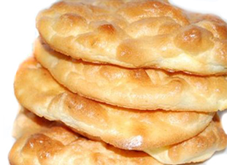
„Опалянки”
Продукти за 6-8 броя в зависимост от размера:
3 яйца
100 грама крема сирене
Щипка сол
½ супена лъжица Псилиум Хуск (люспи от семена на индийски живовляк) (не са задължителни)
½ чаена лъжичка бакпулвер (не е задължителен)
- Отделете жълтъците и белтъците - белтъците в една купа, а жълтъците в друга.
- Разбийте белтъците заедно със солта на твърд сняг. Трябва да можете да обърнете купата, без белтъците да помръднат.
- Смесете жълтъците и сиренето добре. Добавете Псилиум Хуск и бакпулвер, ако желаете (така „опалянката” ще прилича повече на хляб).
- Съвсем леко добавете белтъците към сместа с жълтъците – опитайте се да запазите въздуха в белтъците.
- Изсипете сместа в тава за печене, като направите 6 по-големи или 8 по-малки купчинки („опалянки”).
- Печете в средата на фурната на 150°C за около 25 минути – до златисто.
- Могат да се консумират като хляб или да се използват като хлебчета за хотдог или хамбургер. Също така можете да ги поръсите с различни видове семена преди печенето, например маково семе, сусам или слънчогледово семе. Една голяма „опалянка” може да се използва за приготвяне на руло - с дебел пласт разбита сметана и малко горски плодове.
Не толкова стриктен вариант: малко хляб
Не можете да живеете без истински хляб? Хапнете тънка филийка с много масло и гарнитура. Колкото повече масло и гарнитура сложите върху сандвича, толкова по-малко хляб ви е нужен, за да се заситите.

Вместо картофи, ориз, макаронени изделия
- Пюре от карфиол: Начупете карфиола на малки парченца и ги сварете с щипка сол до омекване. Отстранете водата. Добавете сметана и масло и разбъркайте.
- 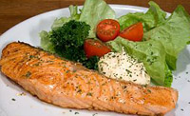Салата от растящи над земята зеленчуци, може би с някакво сирене или кашкавал. Опитайте различни видове.
- Варени броколи, карфиол или брюкселско зеле.
- Зеленчуков огретен: запържете тиквички, патладжан, резене (или други зеленчуци по ваш вкус) в масло, добавете сол и черен пипер. Сложете в тава за печене и поръсете с настърган кашкавал. Запечете на 225°C, докато кашкавалът се разтопи и се оцвети в златисто.
- Зеленчуци, задушени в сметана, напр. зеле или спанак.
- Карфиолен ориз - настърганият карфиол, сварен за една-две минути, е добър заместител на ориза.
- Авокадо

Междинни закуски и десерти
- Смесени ядки;
- Колбас, нарязан на парчета, добавете парче сирене или кашкавал и ги нанижете на клечка.
- Зеленчуци със сос, напр. пръчици от краставица, чушки, карфиол.
- Рулца от крема сирене: увийте малко крема сирене в парче салам, шунка или дълъг резен краставица.
- Маслини;
- Чипс по ВМ-НВХ: сложете купчинки от настърган пармезан върху тава за печене, запечете във фурната на 225°C, докато пармезанът се разтопи и придобие красив цвят (внимавайте - лесно загаря). Поднесете като чипс, може би с малко сос.

Готварски книги
Има стотици готварски книги с нисковъглехидратни рецепти. Просто избягвайте книги с прекалено нискомаслени рецепти. Ако избягвате въглехидратите, трябва да консумирате малко повече мазнини, за да се заситите. Не се страхувайте от мазнините. Те са полезни. Добавете мазнина, докато се заситите.
Ето един добър пример:
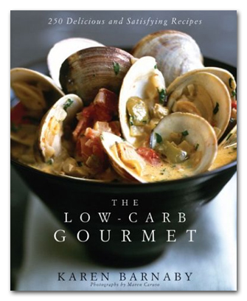
Успех с новия ви ВМ-НВХ начин на живот!

Още

Diet Doctor във Facebook
Натиснете “Like” по-долу, за да получите известие за популярни нови статии и вътрешна информация:

Въпроси и отговори
Имате ли още въпроси за ВМ-НВХ? Разгледайте уебстраницата ми с често задавани въпроси и отговорите на тях.

Подобрете тази страница
Имате ли предложения за подобряване на тази страница? Открили ли сте граматически или правописни грешки? Уведомете ме в коментарите по-долу!

